ESTUDIO DEFINITIVO PARA LA CONSTRUCCION DEL PUENTE EL TINGO Y ACCESOS

INDICE GENERAL

VOLUMEN I: | TOPOGRAFIA, TRAZO, DISEÑO GEOMETRICO, SEÑALIZACION Y SEGURIDAD VIAL
VOLUMEN II: | CANTERAS Y FUENTES DE AGUA (SUELOS) Y PAVIMENTO DE LOS ACCESOS
VOLUMEN III: | GEOLOGIA Y GEOTECNIA
VOLUMEN IV: | HIDROLOGIA E HIDRAULICA

CANTERAS, FUENTES DE AGUA (SUELOS)

INDICE

CANTERAS Y FUENTES DE AGUA 2
1. Generalidades 2
2. Investigación de campo 2
2.1. Localización de bancos de materiales 2
2.2. Excavación de calicatas 2
2.3. Levantamiento topográfico 2
3. Ensayos de laboratorio 2
4. Uso y explotación de canteras 2
4.1. Cantera Puente Mirme 2
5. Fuentes de agua 2
5.1. Ubicación 2
5.2. Ensayos realizados 2
5.3. USO DE FUENTE DE AGUA 2
6. Conclusiones y recomendaciones 2

CANTERAS Y FUENTES DE AGUA
El estudio de canteras y fuentes de agua tiene el objetivo de determinar las fuentes de materiales que se emplearan en la construcción del Puente el Tingo y Accesos, para tal efecto se han desarrollado trabajos de campo y gabinete que han permitido conocer las características físico mecánicas de los materiales, las características propias de la cantera como son su accesibilidad, el volumen de material explotable, su periodo de explotación así como la situación legal en la que se encuentra

Generalidades
El presente estudio de canteras y fuentes de agua forma parte del Estudio Definitivo del Puente El Tingo y Accesos, se encuentra ubicado sobre el río Choten, a la altura del Km. 133+032 de la Ruta Nacional PE-8, Ciudad de Dios-Chilete-Cajamarca, en el tramo comprendido entre Choropampa y San Juan, en el Distrito de San Juan, Provincia de Cajamarca, Región Cajamarca.

El objetivo principal del estudio de canteras y fuentes de agua es determinar las canteras y fuentes de agua a ser empleadas durante la construcción del Puente El Tingo.

Los trabajos de campo y laboratorio del estudio de canteras y fuentes de agua, se llevaron a cabo en el mes de Julio del 2012.

Investigación de campo
  - RECONOCIMIENTO E IDENTIFICACION de CANTERAS

Luego de un proceso de reconocimiento e identificación de bancos de materiales se selecciono la cantera Puente Mirme por las siguientes razones:
- Es el banco de materiales más cercano a la zona del proyecto
- Presenta un volumen de material explotable mayor al necesario para la construcción del puente.
- Por ser una cantera de río, el material presenta características físico mecánicas acordes a lo exigido en las especificaciones técnicas de construcción del puente y accesos.

  - Excavación de calicatas

Se excavaron seis calicatas con la finalidad de determinar las características del material y el volumen de explotación. Cada calicata se excavó hasta establecer la profundidad máxima de explotación, así mismo las calicatas se distribuyeron en toda el área de la cantera y fueron referenciadas con coordenadas UTM.

En cada calicata excavada se elaboro el registro estratigráfico (según la norma ASTM D-2488), describiendo el tipo de material encontrado: clasificación técnica; forma del material granular, color, porcentaje estimado de bloques y bolonería, presencia de material orgánico, contenido de humedad, índice de plasticidad y compresibilidad. De cada calicata se extrajeron muestras alteradas representativas para su evaluación en el laboratorio.

  - Levantamiento topográfico

Se ejecuto el levantamiento topográfico de la cantera Puente Mirme con la finalidad de estimar el área y el volumen de explotación, así como también la ubicación y longitud del acceso.

Ensayos de laboratorio

La calidad de los materiales para usos diversos, ha sido verificada mediante los siguientes ensayos estándar
CUADRO Nº 01 ENSAYOS ESTANDAR
ENSAYO | NORMA
Análisis Granulométrico por Tamizado | MTC E 107
Humedad Natural | MTC E 108
Límite Líquido | MTC E 110
Límite Plástico e índice de plasticidad | MTC E 111
Clasificación de Suelos SUCS y AASHTO | -

Adicionalmente a los ensayos indicados, se han realizado los siguientes ensayos especiales, dependiendo del uso preliminarmente asignado:

CUADRO Nº 02, ENSAYOS ESPECIALES
ENSAYO | NORMA
Límites de Atterberg (Material que pasa la Malla N° 200) | MTC E 111
Equivalente de Arena | MTC E 114
Proctor Modificado | MTC E 115
Razón de soporte California (CBR) | MTC E 132
Cantidad de material fino que pasa por el tamiz Nº 200 | MTC E 202
Pesos Volumétricos | MTC E 203
Peso Específicos y absorción del agregado fino | MTC E 205
Peso Específicos y absorción del agregado grueso | MTC E 206
Abrasión Los Ángeles | MTC E 207
Durabilidad (Agregado Grueso y Fino) | MTC E 209
Porcentaje de partículas con una y dos caras fracturadas | MTC E 210
Partículas livianas en los agregados | MTC E 211
Arcilla en terrones y partículas desmenuzables | MTC E 212
Impurezas Orgánicas | MTC E 213
Determinación de carbón y lignito en arena | MTC E 215
Sales Solubles Totales | MTC E 219
Adherencia Riedel Weber | MTC E 220
Adherencia entre el Agregado y Bitumen | MTC E 519
Porcentaje de partículas chatas y alargadas* | ASTM D 4791
Contenido de sulfatos | -
Contenido de cloruros | -
*La relación usada en los ensayos de chatas y alargadas ha sido de 1:3

Los ensayos de laboratorio se muestran en los anexos del presente estudio.

Uso y explotación de canteras
Con los resultados de ensayos de laboratorio, información preliminar obtenida en el campo, incluyendo el levantamiento topográfico para cuantificar el área y volumen explotable, se ha realizado la evaluación de las canteras a fin de determinar las características físicas y mecánicas del material, el uso apropiado, los tratamientos que requieren para su mejor aprovechamiento y los procedimientos de explotación apropiados a las condiciones del área de préstamo.
En base a la información de campo se indican a continuación datos de interés como ubicación, descripción, usos, tratamientos, periodo de explotación, propietario de cada cantera.

  - Cantera Puente Mirme

- Ubicación: Km. 117+900 lado derecho de la Carretera Ciudad de Dios - Cajamarca.

- Accesibilidad: el acceso total es de 15,871 m; 15,071 m son asfaltados y se encuentran en buen estado; 650 m son trocha y se encuentran en regulares condiciones y 150 m falta construir.

- Prospecciones realizadas: se excavaron seis calicatas de 1.50 m de profundidad, no se encontró nivel freático.

- Descripción: Consiste en un depósito de llanura aluvial conformado por gravas mal gradadas de tamaño máximo 3” en un 60% con presencia de bloques de tamaños máximo 16” en un 20%. Esta gradación del material en la cantera hace que se presenten rendimientos muy bajos para subbase la cual emplea material natural zarandeado.

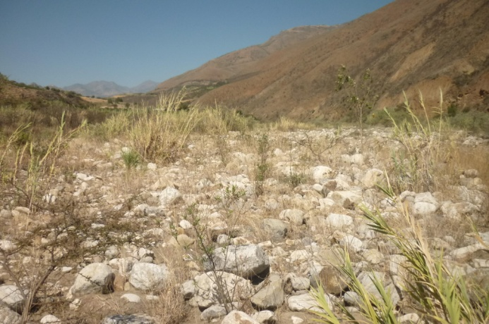

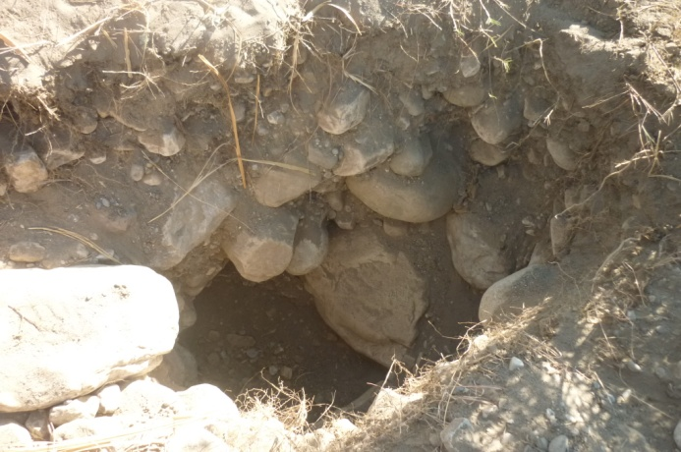

- Evaluación:

CUADRO N° 03, EVALUACION DE RESULTADOS DE LABORATORIO
ENSAYOS EJECUTADOS | SUBBASE | BASE | MAC | MCP | PROM.
Límite Líquido | 25 % máx. | - | - | - | NP
Índice de Plasticidad (malla N° 40) | 6 % máx. | 4 % máx. | NP | - | NP
Clasificación AASHTO | - | - | - | - | A-1-a(0)
CBR (natural) | 40 % mín. | 100 % mín. | - | - | 89.1
CBR (chancado) | - | 100 % mín. | - | - | 105.8
Partículas Chatas y Alargadas (natural) | 20 % máx. | 15 % máx. | 10 % máx. | 15 % máx. | 10.6
Partículas Chatas y Alargadas (chancado) | - | 15 % máx. | 10 % máx. | 15 % máx. | 9.0
Abrasión (natural) | 50 % máx. | 40 % máx. | 40 % máx. | 40 % máx. | 26.4
Equivalente de Arena (natural) | 25 % mín. | 35 % mín. | 50 % mín. | 75 % mín. | 53.0
Equivalente de Arena (40:60, Ar. Lav : Ar. Nat) |  |  |  | 75 % mín. | 81.7
Sales Solubles Totales AG | - | 0.5 máx. | 0.5 máx. | - | 0.038
Sales Solubles Totales AF | - | 0.55 máx. | 0.5 máx. | - | 0.049
Durabilidad Sulfato de Magnesio A.G. | - | - | 12 % máx. | 10 % máx. | 5.5
Durabilidad Sulfato de Magnesio A.F. | - | - | 18 % máx. | 15 % máx. | 7.7
Índice de Plasticidad (malla N° 200) | - | - | 4 % máx. | - | 4
Adhesividad Riedel Weber Natural | - | - | 4 mín. | - | 1
Adhesividad Riedel Weber + 0.5 % Aditivo | - | - | 4 mín. | - | 4
Adherencia | - | - | + 95 | - | +95
Partículas con una cara fracturada | - | 80 % mín. | 85 % mín. | - | 100
Partículas con dos caras fracturadas | - | 40 % mín. | 50 % mín. | - | 73
Arcilla en terrones y partículas friables AG | - | - | - | 1 % máx. | 0.09
Arcilla en terrones y partículas friables AF | - | - | - | 0.25 % máx. | 0,14
Mat. Pasante la malla N° 200 (arena lavada) | - | - | - | 5 % máx. | 2.4
Absorción AG | - | - | 1% | -
Absorción AF | - | - | 0.5% | -
Partículas livianas AG |  |  |  | 1.0 % máx. | 0.02
Partículas livianas AF |  |  |  | 0.5 % máx. | 0.03
Contenido de Sulfatos AG |  |  |  | 0.06 % máx. | 0.004
Contenido de Sulfatos AF |  |  |  | 0.06 % máx. | 0.007
Contenido de Cloruros AG |  |  |  | 0.10 % máx. | 0.002
Contenido de Cloruros AF |  |  |  | 0.10 % máx. | 0.004

En el cuadro se puede observar que el índice de adhesividad se encuentra por debajo de lo exigido en las especificaciones técnicas. Por lo tanto con la finalidad de cumplir con esta exigencia se ha previsto la inclusión de aditivo mejorador de adherencia en el diseño tentativo de mezcla asfáltica en una tasa de 0.5%.
Los resultados de laboratorio indican que la absorción del agregado fino es superior al especificado esto generara que el agregado continúe absorbiendo asfalto después del mezclado, sin embargo otras características que presenta el agregado como su alta resistencia al desgaste lo hacen utilizable. Por lo tanto es necesario tomar las previsiones del caso a la hora de efectuar el diseño de mezcla agregando mayores contenidos de asfalto que puedan suplir esta deficiencia del agregado.
Con respecto a la limpieza del material se puede observar que el equivalente de arena, se encuentra por debajo del exigido por las especificaciones para concreto de resistencia mayor a 280 kg/cm², por lo tanto se plantea lavar arena en la proporción 40:60, AL: AN, con la finalidad de cumplir con el requerimiento técnico.
De acuerdo al resumen de resultados se concluye que los agregados pétreos solo podrán satisfacer los requisitos de calidad de las EG-2000 para su empleo en la ejecución de subbase, base, mezcla asfáltica en caliente y mezcla de concreto portland, si cumplen las recomendaciones efectuadas.

- Volumen:

Tabla N° 04
Descripción | Símbolo | % | Volumen (m³)
Volumen Bruto | Vb |  | 31,067
Desbroce | D | 2 % Vb | 621
Volumen Neto | Vn=Vb-D |  | 30,446
Volumen Over | Vo | 20 % Vn | 6,089
Volumen Utilizable | Vu=Vn-Vo |  | 24,357
Merma | M | 2 % Vu | 487
Volumen Desechable | Vd=D+Vo+M |  | 7,198

- Rendimiento:
De acuerdo al material encontrado en cada calicata, se ha podido estimar en volumen la siguiente distribución de tamaños.
Tamaño Máximo 16”
<3” 60%
>6” 30%
>12” 20%
Partiendo de la distribución de tamaños en volumen se ha calculado los rendimientos de la siguiente manera:
Usos con el material natural:
Relleno: 100% - (30% retiene malla 6”) = 70%
Sub base: 100% - (50% retiene malla 2”) = 50%

Usos con el material triturado:
Base, MAC, MCP: 100% - (20% Material mayor a 12”) = 80%
Al triturarse el material siempre se pierde tanto en el traslado como en el mismo triturado, por ello se está considerando una merma para el material triturado de 2% por lo tanto:
Base, MAC, MCP: 80% - (2 % merma) = 78%

CUADRO N° 05, RENDIMIENTO
Utilización | Rendimiento
Relleno  Subbase  Base  Mezcla Concreto Portland  Mezcla Asfáltica en caliente | 70 %  50 %  78 %  78 %  78 %

Como puede observarse en el cuadro anterior el rendimiento de la subbase es muy bajo, lo cual incrementa su precio de producción llegando inclusive asemejarse al de la base, por tal motivo se recomienda que la estructura del pavimento de los accesos este conformado solamente por base y carpeta asfáltica.

- Usos propuestos: relleno, base, concreto portland y mezcla asfáltica en caliente.

- Explotación: La extracción se realizara en forma directa, con excavadora y volquete.

- Tratamiento: Dependiendo del uso se tiene el siguiente tratamiento
Relleno: zarandeo estático
Base: trituración primaria y trituración secundaria
Mezcla Asfáltica en caliente: trituración primaria, trituración secundaria e incorporación de 0.5% mejorador adherencia en la mezcla asfáltica.
Mezcla Concreto Portland: trituración primaria, trituración secundaria y lavado de arena en proporción 40:60 (AL: AN).

- Periodo de explotación: La explotación se puede realizar entre los meses de abril a noviembre.

- Propietario: Municipalidad provincial de Cajamarca.

Fuentes de agua
  - Ubicación

El Estudio de Fuentes de Agua tiene por objeto realizar la identificación, análisis y selección de las fuentes de aprovisionamiento de agua para la fabricación de concreto portland.
A fin de obtener una distancia corta de transporte de agua, el consultor ha creído por conveniente estudiar el agua del río Choten el cual discurre en la zona del proyecto, cumple con los límites establecidos por las especificaciones y tiene un régimen permanente durante todo el año.

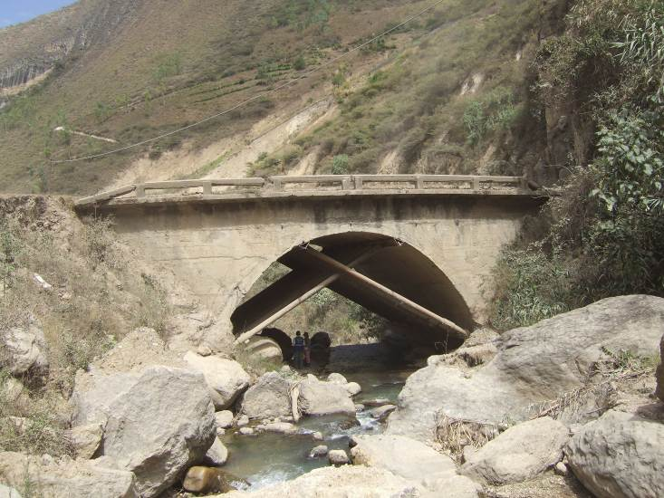

CUADRO N° 06 FUENTES DE AGUA
Nombre | Ubicación | Estado Acceso | Longitud (m) | Tipo Acceso | Tratamiento ejecutar | Fuente | Caudal | Régimen
Puente El Tingo (puente existente) | 133+380 | - | 100 | - | construir | río | Regular | Permanente

  - Ensayos realizados

Para el análisis químico de las fuentes de agua, se tomaron muestras de agua en recipientes apropiados y posteriormente se remitieron al laboratorio de JBO Ingenieros SAC, para la ejecución de los respectivos ensayos.
De acuerdo al objetivo del uso del agua, se han evaluado los siguientes parámetros, indicándose los siguientes valores límite

CUADRO Nº 07 ENSAYOS REALIZADOS EN MUESTRAS DE AGUA
Ensayo | Tolerancias (ppm)
Sólidos en Suspension (ppm) | 5000
Materia Orgánica | 3.00
Alcalinidad NaHCO₃ | 1000
Contenido de Sulfatos como ion SO₄ | 600
Contenido de Cloruros como ion Cl | 1000
Potencial de Hidrogeno Ph | 5.5 – 8.0

  - USO DE FUENTE DE AGUA

Tomando como base los resultados de los análisis realizados se concluye que pueden ser usadas en la preparación de concreto portland.

Tabla N° 8, evaluación de resultados de análisis de agua
Fuente de agua | Tolerancias | Pte. El Tingo
Sólidos en suspensión (ppm) | 5000 máx. | 26.0
Materia Orgánica (ppm) | 3.0 máx. | 1.8
Alcalinidad (ppm) | 1000 máx. | 147.2
Contenido de sulfatos (ppm) | 600 máx. | 33.8
Contenido de cloruros (ppm) | 1000 máx. | 19.1
Potencial de hidrogeno (Ph) | 5.5-8.0 | 7.98

Conclusiones y recomendaciones

- De acuerdo al análisis realizado al material de las canteras se ha determinado los siguientes usos:

Cantera | Ubicación | Lado | Acceso (m) | Uso
Puente Mirme | Km 132+971  (Km 117+900 de la carretera Ciudad de Dios  Cajamarca) | Derecho | 15,871 | Relleno, base, MAC, MCP,

- Se ha determinado los siguientes fuentes de agua y sus respectivos usos para el estudio

Fuentes de agua
Nombre | Ubicación | Uso
Puente El Tingo (puente existente) | 133+380 | Concreto Portland,  compactación capas granulares

- Para la preparación de concreto con resistencias mayores a 210 kg/cm², se recomienda lavar la arena en la proporción 40:60 (AL:AN); esto con la finalidad de cumplir con el equivalente de arena exigido por las especificaciones técnicas.

- La Preparación de concreto será en planta y transportada a obra en mixer.

- El tramo entre la Cantera y la obra, se desarrolla a media ladera, y no se cuenta con un área adecuada para el procesamiento de materiales, por ello se ha determinado que la ubicación de las zonas de procesamiento de materiales y la Planta de Concreto será la siguiente:

Ubicación | Acceso | Instalaciones
Km 117+900 de la carretera Ciudad de Dios Cajamarca | 15,871 m | Procesamiento de agregados
Km 117+900 de la carretera Ciudad de Dios Cajamarca | 15,871 m | Planta de Concreto

- Respecto a la mezcla asfaltada en caliente se considerara que el abastecimiento será de la planta de asfalto de la Dirección Regional de Transportes y Comunicaciones – Gobierno Regional de Cajamarca.

PAVIMENTO DE LOS ACESOS

INDICE

1. Generalidades 2
2. Antecedentes del área del proyecto 2
3. Investigación de campo 2
3.1. Excavación de calicatas 2
3.2. Muestras extraídas 2
4. Ensayos de laboratorio 2
5. INTERPRETACION DE RESULTADOS 2
6. CONDICION ESTRUCTURAL DEL SUELO DE FUNDACION 2
7. estructura pavimento actual 2
8. DISEÑO PAVIMENTO FLEXIBLE METODOLOGIA AASHTO 1993 2
9. Diseño de pavimento rígido Método AASHTO 1993 2
10. conclusiones y recomendaciones 2

Generalidades
El presente estudio de pavimentos de los accesos forma parte Estudio Definitivo del Puente El Tingo y Accesos, con una longitud aproximada de 21.60 m, se encuentra ubicado sobre el río Choten, a la altura del Km. 133+270 de la Ruta Nacional PE-8, Ciudad de Dios-Chilete-Cajamarca, en el tramo comprendido entre Choropampa y San Juan, en el Distrito de San Juan, Provincia de Cajamarca, Región Cajamarca.
Tiene como objetivo principal diseñar la estructura del pavimento que tendrán los accesos.
El estudio de pavimentos comprende principalmente el diseño de la estructura del pavimento en el acceso de entrada: km 132+969 - km 133+032 (inicio del Puente), de longitud 63 m y el acceso de salida: km 133+130 (final del puente) - km 133+360 de longitud 230 m.
Los trabajos de campo y laboratorio del estudio de pavimento de los accesos, se llevaron a cabo en el mes de julio del 2012.

Antecedentes del área del proyecto
El puente existente que permite el cruce del río Choten, es una estructura tipo arco de tímpano relleno, de 21.60m de longitud, con un ancho de calzada de 8.50m. El mismo que fue construido aproximadamente en 1967, hace 45 años.
No se cuenta con ninguna información o estudio anterior acerca de la estructura de pavimento que tienen actualmente los accesos del puente.

Investigación de campo
El estudio de suelos en los accesos tiene por finalidad determinar las características físico-mecánicas del suelo donde se apoyara la estructura del pavimento, así como los espesores de la estructura existente.

  - Excavación de calicatas

Se excavaron 2 calicatas, con herramientas manuales hasta una profundidad de 1.50 m, una en cada acceso del puente.
En las calicatas ejecutadas se efectuó un registro de excavación, en el cual se consignó la descripción de los estratos del suelo encontrado de acuerdo a la metodología ASTM D-2488, la ubicación con respecto al eje de la carretera y el registro fotográfico de la calicata.

  - Muestras extraídas

De los materiales encontrados en las calicatas se obtuvieron muestras disturbadas, las cuales fueron descritas e identificadas con la ubicación, número de muestra y profundidad luego fueron colocadas en bolsas de polietileno para su traslado al laboratorio.

Tabla N° 1, Relación de calicatas
ubicación | Calicata | Estribo | Lado | Muestra | Profund.
132+990 | C - 1 | Izq | Der | M - 1 | 0.075-0.30
132+990 | C - 1 | Izq | Der | M – 2 | 0.30-0.50
132+990 | C - 1 | Izq | Der | M – 3 | 0.50-1.00
132+990 | C - 1 | Izq | Der | M – 4 | 1.00-1.50
133+250 | C - 2 | Der | Der | M – 1 | 0.00-1.70

Ensayos de laboratorio
Para determinar las propiedades índices y geotécnicas de las muestras de suelo de fundación se han realizado los ensayos de acuerdo a los procedimientos descritos en las normas de ensayos de materiales del MTC.

Tabla Nº 2, Ensayos Realizados
Análisis Granulométrico por Tamizado | MTC E 107
Humedad Natural | MTC E 108
Límite Líquido | MTC E 110
Límite Plástico e índice de plasticidad | MTC E 111
Proctor Modificado | MTC E 115
Razón de soporte California (CBR) | MTC E 132

INSERTAR TABLA Nº 3, RESUMEN ENSAYOS ACCESOS

INTERPRETACION DE RESULTADOS
La estratigrafía de ambos accesos identificados en las 2 calicatas efectuadas, nos muestra que existen básicamente 2 estratos de suelo, una capa de arena arcillosa con grava y una capa de grava mal gradada y grava arcillosa con limo.

CONDICION ESTRUCTURAL DEL SUELO DE FUNDACION
Con la finalidad de conocer la capacidad de soporte que presenta el suelo de fundación en se ejecutaron ensayos de CBR en laboratorio de muestras obtenidas en cada acceso. Los resultados se muestran en el siguiente cuadro:

TABLA N° 4, CBR SUELO DE FUNDACION
LADO | Nº CALIC | PROF. | MUESTRA | CLASIFICACION |  | CBR
 |  |  |  | AASHTO | SUCS | 100% | 95%
Est. Izq, LD | C-1 | 0.50-1.00 | M-3 | A-6 (1) | SC | 17.3 | 11.2
Est. Izq, LD | C-1 | 1.00-1.50 | M-4 | A-2-6 (0) | GP-GC | 32.4 | 20.1
Est. Der, LD | C-2 | 0.00-1.70 | M-1 | A-2-4 (0) | GC-GM | 68.3 | 37.5

estructura pavimento actual
De acuerdo a las exploraciones efectuadas en los accesos del puente se identifico que los espesores actuales del pavimento son:
7.5 cm de carpeta asfáltica sobre una capa de base de aproximadamente 22.5 cm y una subbase de 20 cm.

DISEÑO PAVIMENTO FLEXIBLE METODOLOGIA AASHTO 1993
El procedimiento desarrollado en el presente estudio se encuentra en conformidad con lo estipulado en AASHTO Guide for Design of Pavement Structures 1993, reconocida a nivel mundial por el sustento experimental en el que está basado, el cual consiste en determinar un número estructural (SN) requerido por el pavimento para soportar el volumen de tránsito vehicular satisfactoriamente, durante su periodo de diseño. El procedimiento de diseño es el siguiente:

Calculo del tráfico de diseño
Determinación del módulo resiliente efectivo de diseño
Calculo del número estructural
Calculo de los espesores de diseño

Con respecto al número estructural es un valor adimensional que representa una equivalencia numérica de la capacidad estructural del pavimento y se calcula para el caso de los pavimentos flexibles de acuerdo a la siguiente ecuación:

$$\text{log}W_{\text{18}}=Z_{R}S_{0}+9\text{.}\text{36}\text{log}\left(\text{SN}+1\right)−0\text{.}\text{20}+\frac{\text{log}\left(\frac{Δ\text{PSI}}{4\text{.}2−1\text{.}5}\right)}{0\text{.}\text{40}+\frac{\text{1094}}{{\left(\text{SN}+1\right)}^{5\text{.}\text{19}}}}+2\text{.}\text{32}\text{log}M_{R}−8\text{.}\text{07}\text{.}\text{.}\text{.}\text{.}\text{.}\text{.}(1)$$
Donde:

W₁₈: número estimado de ejes simples equivalentes de 8.2 t.
Z_{R}: confiabilidad
S₀: desviación estándar
Δ PSI: perdida de serviciabilidad
P_{t}: serviciabilidad final
M_{R}: módulo resiliente de la subrasante
SN=a₁D₁+ a₂D₂m₂+ a₃D₃m₃
Siendo:
$a_{1},a_{2},a_{3}$: Coeficientes de capa
$m_{1},m_{2}$: Coeficientes de drenaje
$D_{1},D_{2},D_{3}$: Espesor de capa

PARÁMETROS DE DISEÑO
TRÁFICO
El número de ejes equivalentes resulta necesario para el diseño de pavimentos, dicho cálculo se desarrolla sobre la base de los factores destructivos del pavimento, los cuales son determinados a partir de un censo de cargas en donde se realice el pesaje y medida de la presión de llantas de una muestra representativa de vehículos que circulan por la vía objeto de estudio.
El numero de ejes equivalentes se calculo a partir del estudio de trafico del Estudio de Preinversión a Nivel de Perfil para la Construcción del Puente El Tingo y Accesos formulado por el Consorcio Vial Palacios Leon - Sobrevilla Ricci.

Tabla Nº 05, Numero de repeticiones de eje equivalente de 8.2 t
ESAL 0-10 años | ESAL 10-20 años | ESAL 0-20 años
6.46x10⁶ | 9.56x10⁶ | 1.60x10⁷

El cálculo de los ejes equivalente así como de los factores destructivos se encuentra en el anexo respectivo.

CONFIABILIDAD
Según AASHTO, la confiabilidad se define como la probabilidad de que un tipo particular de daño (o combinación de manifestaciones de daños), permanecerán debajo o dentro de los niveles permisibles durante la vida de diseño.
Según la Tabla N°6, los valores para Los accesos corresponderían a una clasificación funcional de red secundaria o estatal.

Tabla Nº 06, niveles de confiablidad
clasificación funcional | nivel recomendado por AASHTO para carreteras
Carretera interestatal o autopista | 80-99.9
Red principal o federal | 75-95
Red secundaria o estatal | 75-95
Red rural o local | 50-80
Fuente: AASHTO guide for design of pavements structures

El nivel de confiabilidad recomendado es:

R = 90.0%.

Para el nivel de confiabilidad adoptada, obtenemos de la Tabla N° 10, la desviación estándar normal (Zr) de -1.282

Tabla Nº 07, valores sugeridos de confiablidad
Niveles de confiabilidad | Desv. estánd normal
90 | -1.282
95 | -1.645
96 | -1.751
97 | -1.881
98 | -2.054
99 | -2.327
99.9 | -3.090

ERROR ESTÁNDAR COMBINADO
Considerando que se ha efectuado un Estudio de Tráfico detallado, que ha incluido consideraciones respecto a cargas de los vehículos, se adopta para pavimento flexible: S₀=0.45

SERVICIABILIDAD
La serviciabilidad de un pavimento está definida como su habilidad para servir al tipo y volumen de transito para el cual fue diseñado. El Índice de Serviciabilidad se califica entre 0 (malas condiciones) y 5 (perfecto).
Los índices de serviciabilidad inicial (p_{o}) y final (pt), deben ser establecidos para calcular el cambio total en serviciabilidad que será incorporado en la ecuación de diseño del pavimento flexible en este caso.
El Índice de serviciabilidad Inicial (p_{o}) es función del diseño de pavimentos y del grado de calidad durante la construcción. El valor establecido en el Experimento Vial de la AASHTO para los pavimentos flexibles fue de 4.2. En el diseño de la Carretera, tomaremos el valor de p_{o}= 4
El Índice de serviciabilidad Final (pt), es el valor más bajo que puede ser tolerado por los usuarios de la vía antes de que sea necesario el tomar acciones de rehabilitación, reconstrucción o repavimentación, y generalmente varía con la importancia o clasificación funcional de la vía cuyo pavimento se diseña, para los accesos del puente El Tingo se considerara un índice de serviciabilidad final de p_{t}= 2.0.
Los valores de serviciabilidad empleados se resumen en la siguiente tabla:

Tabla Nº 08
Condición | Serviciabilidad (psi)
inicial | 4.0
final | 2.0

SUELO DE FUNDACIÓN

El suelo de fundación en el acceso de entrada está conformado por arena arcillosa y grava pobremente gradada con arcilla, en el acceso de salida está conformado por grava limo arcillosa.
Debido a que el suelo de fundación del pavimento está compuesto por dos estratos, se ha visto por conveniente emplear el concepto del módulo resiliente equivalente
El modulo resiliente equivalente es un valor que se determina a partir del concepto de rigidez equivalente, reduciendo la resistencia mayor de la capa granular superior por efecto del estrato inferior de suelo de baja resistencia, la ecuación del modulo resiliente equivalente se encuentra descrita en el Design Pamphlet for the Determination of Design Subgrade in Support of the 1993 AASHTO Guide for the Design of Pavement Structures, análogamente se ha determinado su equivalente en términos de CBR.

$${\text{CBR}}_{R}(\text{Equivalente})=\frac{D_{S1}^{3}{\text{CBR}}_{R1}+D_{S2}^{3}{\text{CBR}}_{R2}}{(D_{S1})^{3}+(D_{S2})^{3}}\text{.}\text{.}\text{.}\text{.}\text{.}\text{.}\text{.}\text{.}\text{.}(\text{10})$$

Posteriormente luego de determinar el CBR equivalente de manera indirecta se calcula el modulo resiliente equivalente, aplicando las siguientes ecuaciones.

$$M_{R}=\text{2555}×{\text{CBR}}^{0\text{.}\text{64}}\text{.}\text{.}\text{.}\text{.}\text{.}\text{.}\text{.}\text{.}\text{.}\text{.}\text{.}\text{.}\text{.}(\text{11})$$

Para efectos del diseño de acuerdo al método AASHTO 1993 se considero como módulo resiliente de diseño el promedio de los valores de modulo resiliente obtenidos.
En la tabla N° 12 se presentan los cálculos realizados para determinar el modulo resiliente de diseño, así mismo se puede observar en la misma tabla los espesores de cada estrato.

CONSIDERACIONES DE DRENAJE

El drenaje está considerado dentro del diseño como un factor que afecta directamente el coeficiente de capa y se estima en función del porcentaje de tiempo que la estructura esta próxima a la saturación y de acuerdo a la calidad del drenaje.
La saturación de la estructura está en función de las características granulométricas de los componentes del pavimento y de la porosidad, así como del caudal de agua que pueda ingresar por precipitaciones fluviales, capilaridad o nivel freático.

Cuadro Nº 10, Calificación de la calidad de drenaje
calidad del drenaje | tiempo de remoción del agua
Excelente | 2 horas
Bueno | 1 día
Regular | 1 semana
Malo | 1 mes
Muy malo | Agua no drena
Fuente: AASHTO guide for design of pavements structures

Cuadro Nº 11, Valores de coeficiente de drenaje (m_{i}) para pavimentos flexibles
Calidad del drenaje | % del tiempo que la estructura del pavimento está expuesta a niveles de humedad próximas a la saturación
Calidad del drenaje | <1% | 1-5% | 5-25% | >25%
Excelente | 1.40-1.35 | 1.35-1.30 | 1.30-1.20 | 1.20
Bueno | 1.35-1.25 | 1.25-1.15 | 1.15-1.00 | 1.00
Regular | 1.25-1.15 | 1.15-1.05 | 1.00-0.80 | 0.80
Malo | 1.15-1.05 | 1.05-0.80 | 0.80-0.60 | 0.60
Muy malo | 1.05-0.95 | 0.95-0.75 | 0.75-0.40 | 0.40
Fuente: AASHTO guide for design of pavements structures

Las condiciones climáticas de la zona del proyecto corresponden a las de la región sierra la cual se caracteriza por la presencia de lluvias entre los meses de Diciembre y Marzo, lo cual puede generar que la estructura del pavimento este expuesta probablemente a niveles de humedad próximos a la saturación en un 25%, además considerando que el sistema de drenaje para el presente proyecto por su corta longitud ha sido diseñado con una mayor precisión se podría considerar que la calidad del drenaje es buena, por lo tanto se ha considerado que los coeficientes de drenaje para las capas de subbase y base respectivamente según la tabla N° 11 sean: m₁ = 1.10 y m₂ = 1.10 respectivamente.

COEFICIENTES DE CAPA
Los coeficientes de capa fueron estimados a partir de las correlaciones que la guía AASHTO-93 presenta en las figuras 2.5, 2.6 y 2.7 y las ecuaciones indicadas a continuación:
a₂=0.249(Log (E_{BS})) - 0.977
a₃=0.227(Log (E_{SB})) - 0.839
Cuadro Nº 12, coeficiente de capa
capa | CBR (%) | M_{R} (psi) | Coef. Estructural ( /pulg)
Carpeta asfáltica | - | 450,000 | 0.44
Base granular | 100 | 30,000 | 0.14
Sub base | 40 | 16,000 | 0.12

DISEÑO DE ESPESOR DEL PAVIMENTO FLEXIBLE
De acuerdo a los parámetros de diseño adoptados previamente, se efectuó el diseño estructural del pavimento correspondiente a accesos del puente El Tingo.

Diseño espesores 0-20 años, ejecución en una sola etapa

Tabla Nº 13, Resumen de parámetros de diseño de pavimento, 0-20 años
CBR | 26.6
M_{R} (psi) | 20,422
W₁₈ | 1.60x10⁷
Z_{R} | 90%
S₀ | 0.45
p₀ | 4
p_{t} | 2
Δ PSI | 2

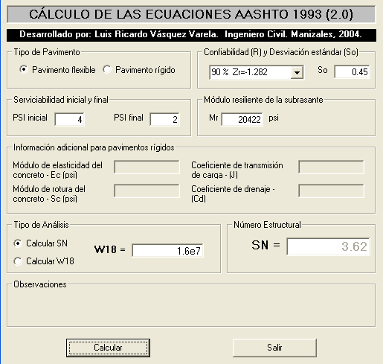

Figura 1
Tabla Nº 14, Espesores de diseño, 0-20 años
carpeta asfáltica en caliente (cm) | 10.0
base (cm) | 32.5
SN _{diseño} | 3.62
SN _{final} | 3.66

Diseño espesores 0-10 años, ejecución en dos etapas
Diseño espesor 0-10 años

Tabla Nº 15-a, Resumen de parámetros de diseño de pavimento, 0-10 años
CBR | 26.6
M_{R} (psi) | 20,422
W₁₈ | 6.46x10⁶
Z_{R} | 90%
S₀ | 0.45
p₀ | 4
p_{t} | 2
Δ PSI | 2

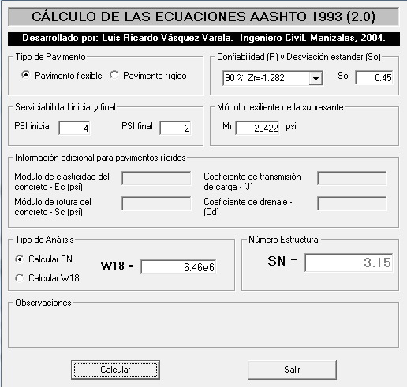

Tabla Nº 15-b, Espesores de diseño, 0-20 años
carpeta asfáltica en caliente (cm) | 9.0
base (cm) | 27.5
SN _{diseño} | 3.15
SN _{final} | 3.19

Calculo del refuerzo del pavimento a los 10 años
La ejecución en dos etapas, contempla la ejecución inmediata de un refuerzo consistente en una carpeta asfáltica sobre la calzada ya existente. Obviamente la implementación correcta de ésta etapa, está condicionada a una evaluación integral de pavimento a fin de verificar el nivel de degradación de la superficie existente.

El refuerzo que requiera el pavimento a los 10 años para prolongar el periodo de diseño hasta 20 años se calcula mediante la fórmula siguiente:

SN_{ref} = SN_{req} - SN_{eff}……… (12)
Donde:
SN_{ref} - Numero Estructural de Refuerzo
SN_{req} - Numero Estructural requerido para el nuevo periodo de diseño
SN_{eff} - Numero Estructural efectivo en el año del refuerzo

Numero Estructural Efectivo del pavimento
El Método AASHTO proporciona la formula siguiente para el cálculo del Numero Estructural Efectivo del pavimento:
RL=100(1-(N_{p}/ N_{1.5}))……….. (13)

Donde:
RL - Porcentaje de vida remanente
N_{p} - EAL a la fecha de refuerzo
N_{1.5} - EAL al término de la vida útil o cuando p_{t}=1.5

El número estructural efectivo se determina mediante la fórmula siguiente:

SN_{eff} =CF * SN₀……… (14)
Donde:
SN_{eff}- Número Estructural efectivo en el año del refuerzo (año 10)
CF - Factor de condición
SN₀ - Numero Estructural en el año del refuerzo (año 10)

De la siguiente figura del manual AASHTO se obtienen los valores de CF.

Gráfico 1
Relación entre el Factor de Condición y la Vida Remanente
En base a la aplicación de la metodología AASHTO 1993 se obtuvo el siguiente resultado:

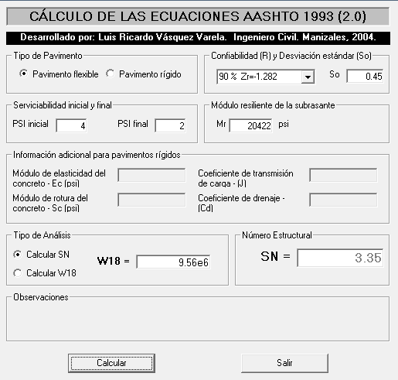

Tabla Nº 16
Puente | Np | N1.5 | RL | CF | SN₀ | SN_{eff} | SN_{f}
El Tingo | 6.46E+06 | 9.60E+06 | 32.67 | 0.83 | 3.23 | 2.66 | 3.35

Reemplazando los valores obtenidos en las formulas correspondientes se calculan los espesores de refuerzo que será necesarios colocar a los 10 años.

Tabla N° 17
Puente | SN01 | a01 | D01 (cm)
El Tingo | 0.69 | 0.17 | 4.0

Por lo tanto se requiere colocar refuerzo de 4 cm sobre la estructura de pavimento, culminada la primera etapa. No obstante se deberá efectuar la evaluación superficial, funcional y estructural del pavimento, al término de la primera etapa de diseño de 10 años.

Tabla Nº 18, Espesores de diseño, 0-10, 10-20 años
Periodo diseño 0-10 años
carpeta asfáltica en caliente (cm) | 9.0
base (cm) | 27.5
Periodo diseño 10-20 años
refuerzo asfaltico (cm) | 4.0

Diseño de pavimento rígido Método AASHTO 1993
El diseño del pavimento rígido fue efectuado mediante la metodología del American Association of State Highway and Transportation Officials (AASHTO), versión 1993.
En esencia el procedimiento incluido en la Guía AASHTO 1993, determina el espesor “D” de un pavimento de concreto para que este pueda soportar el paso de un numero W₈₂ de ejes equivalentes de 82 kN sin que se produzca una disminución en el índice de servicio PSI superior a un cierto valor, el cual se calcula a partir de una serie de medidas en el pavimento (regularidad superficial, agrietamiento, baches), y que se ha comprobado que tiene una buena correlación con la clasificación subjetiva que dan al mismo, los usuarios.
El espesor del pavimento rígido se determina mediante la siguiente ecuación:

$$\text{log}W_{\text{18}}=Z_{R}S_{0}+7\text{.}\text{35}\text{log}\left(D+1\right)−0\text{.}\text{06}+\frac{\text{log}\left(\frac{Δ\text{PSI}}{4\text{.}5−1\text{.}5}\right)}{1+\frac{1\text{.}\text{624}×{\text{10}}^{7}}{{\left(D+1\right)}^{8\text{.}\text{46}}}}+\left(4\text{.}\text{22}−0\text{.}\text{32}p_{t}\right)\text{log}\left[\frac{S_{c}C_{d}\left[D^{0\text{.}\text{75}}−1\text{.}\text{132}\right]}{\text{215}\text{.}\text{63}J\left[D^{0\text{.}\text{75}}−\frac{\text{18}\text{.}\text{42}}{{\left(E_{c}/k\right)}^{0\text{.}\text{25}}}\right]}\right]\text{.}\text{.}\text{.}\text{.}\text{.}(4)$$

Donde:
W₈₂: número previsto de ejes equivalentes de 8.2 t en el periodo de diseño
Z_{R}: confiabilidad
S₀: desviación estándar
Δ PSI: perdida de serviciabilidad
P_{t}: serviciabilidad final
D: espesor de losa (en mm)
Sc: Modulo de rotura del concreto
C_{d}: Coeficiente de drenaje
J: Coeficiente de transferencia de carga
E_{c}: Modulo de elasticidad del concreto
K: Modulo de reacción compuesto de la subrasante.

Parámetros de diseño
Tráfico
Este parámetro es de importancia fundamental, se considera determinar el número y peso de las cargas por eje, para garantizar que la sección del pavimento proyectado se comporte satisfactoriamente durante su periodo de vida.

Tabla Nº 19, Numero de repeticiones de eje equivalente de 8.2 t
ESAL 0-10 años | ESAL 10-20 años | ESAL 0-20 años
6.46x10⁶ | 9.56x10⁶ | 1.60x10⁷
Fuente: Estudio de Preinversión a Nivel de Perfil para la Construcción del Puente El Tingo y Accesos

Confiabilidad
La confiabilidad considerada en el diseño es de 90% y la desviación estándar considerada en el diseño para el pavimento rígido es de 0.35

Serviciabilidad
Para efectos del presente diseño se considero que la serviciabilidad inicial es 4.5 y la serviciabilidad final es 2.0

Módulo de reacción de la subrasante k
De acuerdo a la metodología AASHTO se debe determinar el modulo de reacción compuesto de la subrasante y la subbase tomando como datos iniciales el módulo de elasticidad de la subbase, su espesor y el módulo resiliente del suelo de fundación, estos datos se introducen en el gráfico siguiente para obtener el modulo de reacción compuesto

Tabla N° 20, Modulo de reacción compuesto
Capa | M_{r} o E (psi) | k_{comp} (psi)
suelo de fundación | 20,422 | 900
subbase | 16,000 | 900

Posteriormente el modulo efectivo obtenido es corregido por la pérdida potencial de soporte de la subbase resultando un valor de K=230 el cual será empleado en el diseño del pavimento rígido.

RESISTENCIA MEDIA DEL CONCRETO A FLEXO-TRACCIÓN
Debido a que los pavimentos de concreto trabajan principalmente a flexión, es recomendable que su especificación de resistencia sea acorde con ello, por eso el diseño considerará la resistencia del concreto trabajando a flexión, mejor conocido como resistencia a la flexión por tensión (Sc) o Módulo de Rotura (MR), normalmente especificada a los 28 días.
El módulo de rotura, se mide mediante ensayos de vigas de concreto aplicándoles cargas en los tercios de su claro de apoyo. Esta prueba está normalizada por la ASTM C78.
Para efectos del diseño se considero usar la fórmula de la Guía Diseño AASHTO 2010 para determinar el modulo de rotura:

MR=9.5 (f´_{c})^{1/2}

Donde:
f´c: resistencia a la compresión del concreto en psi.

Considerando que el f´_{c} = 280 kg/cm² (3983 psi) se tiene que el MR=42 kg/cm² (600 psi).

Módulo de Elasticidad del concreto Ec
El Módulo de elasticidad del concreto (E_{c}), se puede determinar conforme el procedimiento descrito en la norma ASTM C-469 ó correlacionarlo con otras características del material como: la resistencia a la compresión o el Módulo de Rotura. De acuerdo a la Guía de Diseño AASHTO 1993 se puede determinar el modulo de elasticidad a partir de la siguiente expresión:

E=57,000 (f´_{c})^{1/2}

Donde:
f´c: resistencia a la compresión del concreto en psi.

Considerando que el f´c = 280 kg/cm2 (3983 psi); aplicando la fórmula para agregado proveniente de roca sedimentaria se tiene que el Ec=3´597,118 psi (252,902 kg/cm2).

COEFICIENTE DE TRANSMISIÓN DE CARGAS (J)

Cuadro N° 21, Valores de coeficiente de transmisión de cargas, J
Berma | De asfalto |  | De concreto
Dispositivos de transmisión de cargas | Si | No | Si | No
No reforzado o reforzado con juntas | 3.2 | 3.8 – 4.4 | 2.5 – 3.1 | 3.6 – 4.2
Reforzado continuo | 2.9 – 3.2 | - | 2.3 – 2.9
Fuente: AASHTO guide for design of pavements structures

En el presente diseño se considera que el coeficiente de transmisión de cargas es 2.5, debido a que las bermas serán de concreto unidas al pavimento y presentaran dispositivos de transferencia de cargas en las juntas.

Consideraciones de drenaje
El drenaje está considerado dentro del diseño como un factor que afecta directamente el coeficiente de capa y se estima en función del porcentaje de tiempo que la estructura esta próxima a la saturación y de acuerdo a la calidad del drenaje.
La saturación de la estructura está en función de las características granulométricas de los componentes del pavimento y de la porosidad, así como del caudal de agua que pueda ingresar por precipitaciones fluviales, capilaridad o nivel freático.

Tabla Nº 22, Calificación de la calidad de drenaje
Calidad del drenaje | Tiempo de remoción del agua
Excelente | 2 horas
Bueno | 1 día
Regular | 1 semana
Malo | 1 mes
Muy malo | Agua no drena
Fuente: AASHTO guide for design of pavements structures

Tabla Nº 23, Valores de coeficiente de drenaje (cd) para pavimentos rígidos
Calidad del drenaje | % del tiempo que la estructura del pavimento está expuesta a niveles de humedad próximas a la saturación
Calidad del drenaje | <1% | 1-5% | 5-25% | >25%
Excelente | 1.25-1.20 | 1.20-1.15 | 1.15-1.10 | 1.10
Bueno | 1.20-1.15 | 1.15-1.10 | 1.10-1.00 | 1.00
Regular | 1.15-1.10 | 1.10-1.00 | 1.00-0.90 | 0.90
Malo | 1.10-1.00 | 1.00-0.90 | 0.90-0.80 | 0.80
Muy malo | 1.00-0.90 | 0.90-0.80 | 0.80-0.70 | 0.70
Fuente: AASHTO guide for design of pavements structures

De la misma forma que en el pavimento asfaltico se considera que la estructura del pavimento estará expuesta probablemente a niveles de humedad próximos a la saturación en un 25% y que la calidad del drenaje es bueno, por lo tanto el coeficientes de drenaje según la tabla Nº 30 es C_{d} = 1.10
DISEÑO DE ESPESOR DEL PAVIMENTO RÍGIDO
Luego de haber efectuado la segunda alternativa de diseño de pavimento mediante el método AASHTO, la estructura de pavimento rígido que tendrían los accesos del puente El Tingo serian:

Tabla N° 24, Diseño espesor pavimento rígido
Periodo de diseño | 0-20
Espesor de losa (cm) | 22.5
subbase (cm) | 15.0

DISEÑO DE JUNTAS

Juntas longitudinales
En vista de que el pavimento diseñado será construido por carriles de ancho menor a 4 m la junta longitudinal será de construcción. En este caso la transmisión de carga se hará por trabazón de agregados, se colocaran barras de anclaje que mantenga unidas las caras de las juntas y garanticen su eficiencia.
Las barras de anclaje para cualquier tipo de junta longitudinal que las requiera, se diseñan para resistir la fuerza de tracción generada por la fricción entre la losa del pavimento y la subrasante. La sección transversal de acero por unidad de longitud de junta se puede calcular con base en la siguiente ecuación:
$$\text{AS}=\frac{\text{bfw}}{f_{s}}\text{.}\text{.}\text{.}\text{.}(5)$$

Donde:
As: Área de acero por unidad de longitud de junta (cm²/cm)
b: Distancia entre la junta en consideración y el borde libre del pavimento (m). Corresponde normalmente al ancho de un carril.
f: Coeficiente de fricción entre losa y suelo (se toma generalmente como 1.5)
w: peso de la losa por unidad de área (kg/m²)
f_{s}: esfuerzo de trabajo del acero (kg/cm²), normalmente se toma igual a 0.67f_{y}, siendo f_{y} el esfuerzo de fluencia del acero.
Asimismo la longitud de las barras de anclaje debe ser tal que el esfuerzo de adherencia a cada lado de la junta iguale el esfuerzo de trabajo del acero. Agregando 7.5 cm para compensar defectos de colocación de la varilla, la longitud total de esta puede calcularse por medio de la formula siguiente:
$$L=\frac{2\text{.}A\text{.}f_{s}}{a\text{.}p}+7\text{.}5\text{.}\text{.}\text{.}\text{.}\text{.}(6)$$
Donde:
L: longitud total de la barra de anclaje (cm)
A: área transversal de una barra de anclaje
f_{s}: esfuerzo de trabajo del acero (kg/cm²), normalmente se toma igual a 0.67f_{y}, siendo f_{y} el esfuerzo de fluencia del acero.
a: esfuerzo de trabajo por adherencia. Para acero corrugado, se permite usar el 10% del valor de la resistencia a compresión del concreto, sin embargo, no debe exceder de 24.6 kg/cm².
p: perímetro de una varilla (cm)

A continuación se presenta la siguiente tabla la cual resulta de la aplicación de las formulas anteriores:

Figura 2
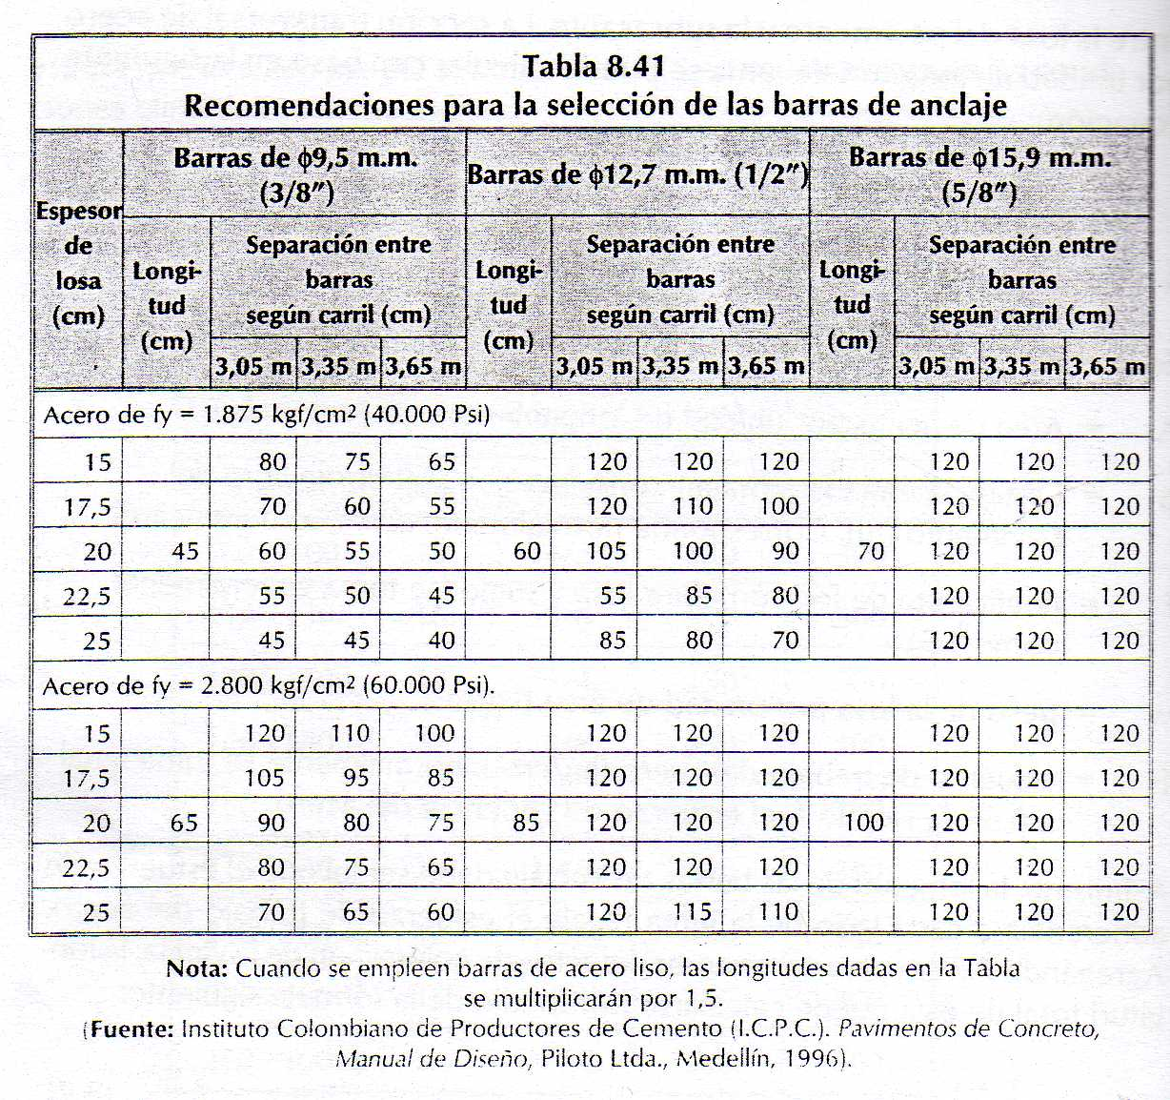
De la figura podemos obtener que para el espesor de pavimento de 20 cm se colocaran barras de anclaje de diámetro 5/8”, longitud 70 cm espaciados cada 120 cm.

Juntas transversales

Espaciamiento entre juntas
El diseño de las juntas transversales se realiza con el fin de controlar la fisuración del concreto por contracción y alabeo, por lo tanto, el espaciamiento entre ellas deber ser menor que 6 m. Se ha demostrado que cuando la separación se aproxima a 4.5 m, permiten controlar prácticamente todas las fisuras y el comportamiento del pavimento a lo largo de su vida de servicio es mejor.
Considerando la experiencia mostrada en proyectos similares así como las condiciones climáticas de la zona, se ha determinado el espaciamiento entre juntas de 4 m.

Pasadores
En condiciones de tráfico pesado y clima severo, es necesario complementar la eficiencia de la trabazón de agregados mediante el empleo de barras de acero liso, denominadas pasadores, que conectan entre si las losas separadas por juntas. Este tipo de mecanismo transmite tanto fuerza de cizalladura como momento flector, pero debe permitir el libre movimiento horizontal de las losas.
Las características de los pasadores no requieren de grandes cálculos. Las dimensiones recomendadas por AASHTO son:
Diámetro de pasadores: 1/8 espesor de la losa
Longitud: 18 pulgadas (45 cm)
Espaciamiento: 12 pulgadas (30 cm)
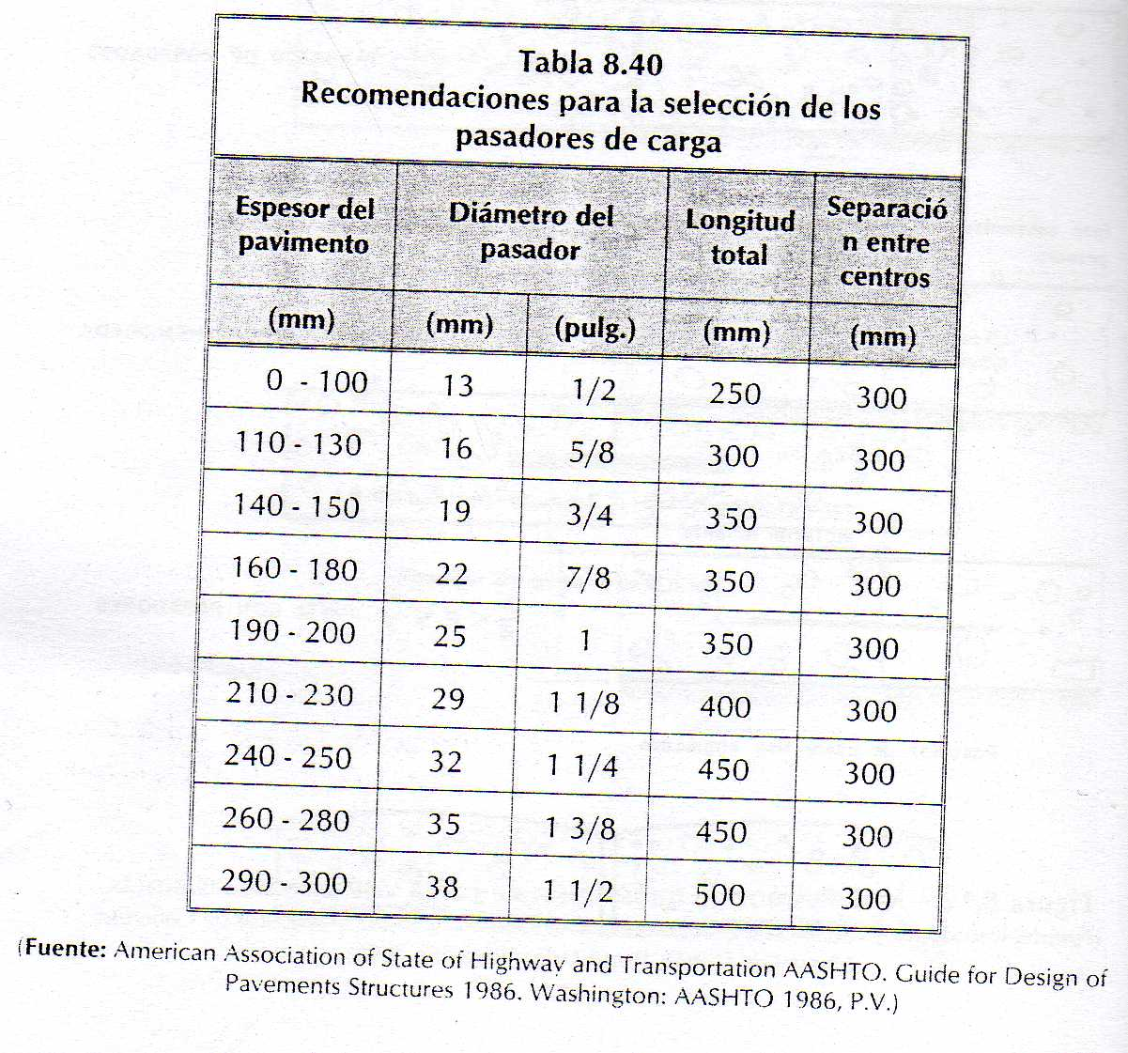
Tomando en consideración las recomendaciones de AASHTO para el presente proyecto se usaran pasadores de 1” de diámetro, 35 cm de longitud separados cada 30 cm.

conclusiones y recomendaciones
- En vista de que la longitud de los accesos es mínima y tomando en cuenta que los costos de inversión inicial para la construcción de un pavimento rígido son mayores se considera como la mejor opción técnica económica la construcción de pavimento asfaltico para un periodo de 10 años con refuerzo. Cabe mencionar que esta alternativa de solución ha sido en coordinación con el área de costos luego del respectivo análisis.

Periodo de diseño | 0-20 | 0-10, 10-20
Carpeta Asfáltica en caliente(cm) | 10.0 | 9.0
base (cm) | 32.5 | 27.5
Refuerzo asfaltico (año 10) | - | 4.0

